大连“11·3”“L6”轮与“Y13030”轮碰撞事故调查报告

一、事故简况
2020年11月3日2226时许，中国籍“L6”轮由大连湾驶往北良港区途中，在北良港B4号灯浮标附近与中国籍渔船“Y13030”轮发生碰撞（概位：38°58' N/121°47'E）。事故造成“Y13030”轮沉没，1人死亡，未造成水域污染，直接经济损失约15万元。事故等级为一般事故。
二、专业术语和标准用语标示
AIS:Automatic Identification System 自动识别系统
三、事故调查取证情况
本起事故由大连海事局调查。大连海事局依据《海上交通安全法》、《海上交通事故调查处理条例》等相关法律法规，成立了事故调查组，对事故展开了全面调查。查明了事故的经过和原因，分析了事故责任。

（一）船舶资料

1.“L6”轮

船名：L6 船籍港：大连

船舶类型： 船体材质：铝合金

船长：18.1米 船宽：4.80米

型深：2.39米 功率：1000千瓦

总吨：48 净吨：14

航行区域：沿海 建成日期：2018.02.01

造船地点：大连

造船厂：欧伦（大连）船业有限公司
2.“Y13030”轮
船名：Y13030 船籍港：大连
船舶类型：定置刺网渔船 船体材料：木质
总长：6.30米 型宽：2.10米
型深：0.40米 功率：18KW
航区：平静水域 建成日期：1998.01.01
造船地点：大连湾
（二）船舶状况
1.“L6”轮
（1）登记/检验情况

该轮持有大连海事局签发的《船舶国籍证书》，有效期至2023年3月18日；该轮持有辽宁省船舶检验局大连检验处签发的《沿海小船检验证书》，有效期至2021年2月1日。

事故航次，该轮登记及检验证书齐全有效。

（2）设备工作情况

该轮《沿海小船检验证书》要求配备的导助航设备包括雷达1部、AIS1部。

该轮实际配备电子海图1部、雷达1部、AIS1部。事发时，导助航设备工作正常。
2.“Y13030”轮
（1）登记/检验情况

该轮持有中华人民共和国大连甘井子渔港监督签发的《渔业船舶国籍证书》，有效期至2021年06月20日，该轮登记所有人为孔兆林；该轮持有辽宁渔业船舶检验局甘井子检验站签发的《渔业船舶检验证书》，有效期至2021年6月20日。

事故航次，该轮登记及检验证书齐全有效。
（2）设备工作情况
该轮《渔业船舶检验证书》要求配备的航行、信号及通信设备仅有罗经1部。
该轮实际未配备航行、信号及通信设备。
（三）人员情况调查
1.“L6”轮
该轮《船舶最低安全配员证书》要求：驾驶员1人，二管轮1人，三管轮1人，值班机工1人。事故航次实际配员驾驶员1人、轮机员1人，船舶实际配员不满足最低配员证书要求。
驾驶员:于某某，男，中国籍，持有3000总吨及以上的三副证书(仅适用于中国沿海航区)，事发时在驾驶台值班。
轮机员:何某某,男，中国籍，持有3000千瓦及以上的二管轮证书(仅适用于中国沿海航区)，事发时在驾驶台协助瞭望。
2.“Y13030”轮
根据海洋渔业船舶职务船员最低标准，该轮应配备机驾长1名。事发时该轮实际在船2人，其中刘某持有渔业船舶机驾长证书，满足最低配员要求。
刘某，男，中国籍，持有渔业船舶机驾长证书，负责船舶操纵，在事故中死亡。
肖某某，女，中国籍，持有渔业船舶普通船员证书，负责协助刘某进行捕鱼作业，事故后获救。
（四）环境因素调查
1.天气海况情况
大连市专业气象台预报，11月3日夜间，大连湾海域西北风5至6级转偏西风5至6级；据“L6”轮二副陈述，事发时天气晴好，风力约5至6级，能见度良好，涨潮流，流向偏北、流速约1节。
综合判断认定，事发时，偏西风5至6级，能见度良好，流向偏北、流速约1节。
2.事故水域通航情况
事故水域位于北良港B4号灯浮标附近，是北良港区进出港航道，距离北良港区口门约0.2海里。
（五）管理因素调查
1.“L6”轮
该轮船舶所有人为大连某有限公司，由大连某某公司负责日常运营管理。“L6”轮属于非体系船舶。
该轮《船舶单船手册》要求，船舶航行期间注意渔船及小舢板的行动，包括注意渔船及小舢板夜间不点灯的情况；《船舶单船手册》还要求保持安全航速，夜间航速不超过18节。
2.“Y13030”轮
据调查，该轮的实际所有人和经营人为刘某。
该轮日常停泊在北良港区偏北约1海里的大渔沟岸边水域，平时在航程约半小时的近岸水域进行捕捞作业。
（六）电子证据提取情况
事发后，调查人员提取了事发水域AIS回放轨迹、VTS监控记录，未能显示渔船动态，无法客观显示两船态势。

四、重要事故要素认定

（一）事发时船舶状态

1.“L6”轮

据调查，该轮事发前沿北良港区航道进港航行，无减速或大幅度转向避让行动。该轮属于在航机动船舶。

2.“Y13030”轮

据调查，该轮在事发时不在锚泊状态，也未从事捕鱼作业，属于在航机动船舶。

据“L6”驾驶员陈述，碰撞发生后，发现“Y13030”轮尾挂机处于工作状态、螺旋桨继续转动；据“Y13030”轮获救人员肖某某陈述，“Y13030”轮在事发时已关停尾挂机，处于漂航状态，碰撞发生前未发现对方船（即“L6”轮）。由于双方陈述不一致，且缺少其他证据，调查组无法认定事发前，“Y13030”轮的航向、航速，及是否在事发时采取了应急避让行动。

（二）事故时间位置认定

根据当事人陈述及AIS轨迹回放，认定事故发生时间为2020年11月3日2226时，碰撞位置为38°58′07.86″N，121°47′51.66″E。
五、事故经过
根据事故双方当事船员陈述，结合《海上交通事故报告书》，AIS历史轨迹等证据材料分析，认定事故经过如下：
1.“L6”轮
2021年11月3日2140时，该轮航行至“Ocean Time”轮附近。
2215时，该轮自大连港开始向北良港区航行。三副于某某与轮机员何某某在船，于某某负责驾驶船舶。该轮船位38°57′49.62″N，121°47′48.96″E，航向003°、航速18.0节；开启雷达，量程0.5海里；航行灯正常显示。
2226时，该轮航行至北良港B4号灯浮标西北约50米处，船位38°58′07.86″N，121°47′51.66″E，航向016°，船速18.4Kn。于某某通过雷达可见北良港B4、B6号灯浮标回波，未见“Y13030”轮回波。随后“L6”轮突然与“Y13030”轮发生碰撞。碰撞位置为渔船左舷中部，碰撞后“L6”位于渔船上方，两船连为一体处于漂航状态（见图1）。
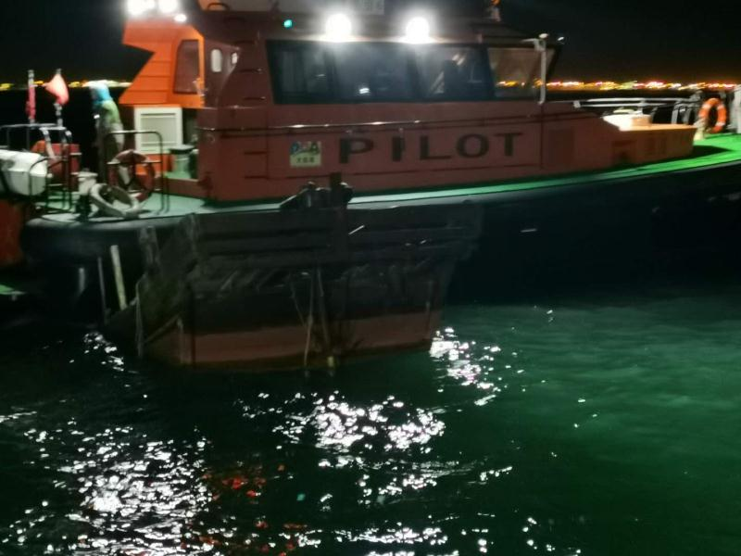
图1.事发现场照片
2227时，“L6”轮位置38°58′11.52″N，121°47′53.22″E，速度降至1.3节，于某某将事故情况报告岸基人员，打开全部照明灯，搜救落水人员。
2228时，“L6”轮将肖某某救至该轮。
2300时，“L5”、“L2”、“连港27”等船舶相继赶到事发水域，展开搜救工作。
11月4日0130时，“L5”轮将两船拖至北良港5区。
2.“Y13030”轮
2021年11月3日约1900时，该轮自北良港区偏北约1海里的大渔沟岸边水域驶出，出海捕捞作业。刘某负责驾驶船舶。
2220时，该轮返航至北良港附近水域，船舶未显示号灯。
2226时，该轮左舷中部与“L6”轮船首发生碰撞。
碰撞发生后，“Y13030”轮位于“L6”轮下方，两船连为一体处于漂航状态。

六、搜救处置情况
11月3日2230时，大连市海上搜救中心接到报警，“L6”轮与一渔船发生碰撞事故，一人落水失踪。
2300时，“连港32”“连港43”“L5”“L1”“L2”轮等船舶陆续到达事发水域开展搜救。
至11月7日，先后累计协调拖轮及过往船舶80余艘次，未发现失踪人员。
11月14日0800左右，“连港28”轮在北良港区附近水面发现一漂浮死亡人员，后经确认，为失踪人员刘某。

七、事故原因分析和责任认定
（一）事故原因分析基础
本起事故中，“L6”轮与“Y13030”轮均为在航机动船舶，事故发生时，海面能见度良好，事故分析适用《1972国际海上避碰规则》的相关规定。
因为现有证据无法认定事发时“Y13030”轮的航向、航速，及是否采取了应急避让行动，故无法认定事发前两船的会遇局面。
（二）当事双方违规及过失分析
1.“L6”轮当班驾驶员未能保持正规瞭望，未及早发现渔船，未采用安全航速，未能发现碰撞危险并作出避让，违反了《1972国际海上避碰规则》第五条、第六条、第七条之规定。

2.“Y13030”轮驾驶员未能保持正规了望，未及早发现来船，未能发现碰撞危险并采取有效避让行动，违反了《1972国际海上避碰规则》第五条、第七条之规定。

3.“Y13030”轮夜间航行，未显示一盏环照白灯，违反了《1972国际海上避碰规则》第二十三条之规定。
（三）事故原因
“L6”与“Y13030”轮未保持正规瞭望未及早判断碰撞危险并采取避让措施是本起事故的直接原因。
此外，“L6”未对夜间不显示号灯的小舢板保持足够的戒备，未采用安全航速，“Y13030”轮夜间未显示号灯也是本起事故的直接原因。
（四）事故责任认定
本次事故是一起由于双方互有过失导致的责任事故。
因为现有证据无法认定事发前两船的会遇局面，本报告不对事故责任进行划分。

八、安全管理建议
（一）建议“L6”轮船舶所有人，加强对船员进行《1972年国际海上避碰规则》的培训，提高船员安全意识和操船技能。
（二）建议相关渔业船舶管理部门加强对渔业船舶驾驶人员的培训和监督检查，特别是关于航行瞭望和国际避碰规则的培训，以确保船舶航行安全。

（三）调查发现，“L6”轮在事发时，配员不满足《船舶最低安全配员证书》要求，缺少三管轮1人及值班机工1人。建议大连海事局对该轮的行政违法行为进行调查处理。

